|  |
| --- |
| МИНОБРНАУКИ РОССИИ |
| Федеральное государственное бюджетное образовательное учреждение высшего образования **«МИРЭА − Российский технологический университет»**  **РТУ МИРЭА** |

**Институт информационных технологий (ИИТ)**

**Кафедра практической и прикладной информатики (ППИ)**

**ИТОГОВЫЙ ОТЧЕТ**

по дисциплине «Проектирование баз данных»

|  |  |  |  |
| --- | --- | --- | --- |
| Студент группы ИНБО-01-17 | ИКБО-33-22 Шило Ю. С. | (подпись) | |
| Ассистент | Чучаева С. М. | (подпись) | |
| Отчет представлен | «___»________2024г. | |  | |

Москва 2024 г

**СОДЕРЖАНИЕ**

ВВЕДЕНИЕ 3

ПРЕДМЕТНАЯ ОБЛАСТЬ 4

МОДЕЛЬ НОТАЦИИ IDEF0 5

МОДЕЛЬ НОТАЦИИ DFD 12

ПРОЕКТИРОВАНИЕ НА ЯЗЫКЕ UML 16

ДИАГРАММА ВАРИАНТОВ ИСПОЛЬЗОВАНИЯ 16

ДИАГРАММА КЛАССОВ 18

ДИАГРАММА ПОСЛЕДОВАТЕЛЬНОСТИ 20

ДИАГРАММА КООПЕРАЦИЙ 22

ДИАГРАММА СОСТОЯНИЙ 23

РЕЛЯЦИОННАЯ АЛГЕБРА 24

МОДЕЛЬ НОТАЦИИ ПИТЕРА-ЧЕНА 27

ЛОГИЧЕСКАЯ МОДЕЛЬ БД 29

ФИЗИЧЕСКАЯ МОДЕЛЬ БД 30

ВЫВОД 32

# ВВЕДЕНИЕ

Проектирование - важный этап в разработке любого проекта, который определяет архитектуру и функционал будущей системы. Оно позволяет предотвратить ошибки, оптимизировать работу системы и уменьшить затраты на ее разработку и поддержку. В данном отчете буду представлены различные модели и диаграммы, используемые в процессе проектирования, а также рассмотрим логическую и физическую модели базы данных. Цель проектирования - создать систему, которая эффективно работает и помогает достичь поставленных целей. Важность проектирования заключается в создании надежной и качественной системы, что способствует снижению рисков, улучшению ее работы и развитию в будущем.

# ПРЕДМЕТНАЯ ОБЛАСТЬ

Предметная область данного проектирования — организация работы календаря игровых новинок.

Целью проектирования является создание системы, которая позволит эффективно организовать системы работы календаря. С продумывание разных возможный ситуаций, встречающихся в системах такого формата.

# МОДЕЛЬ НОТАЦИИ IDEF0

IDEF0 (Integrated Definition for Function Modeling) — интегрированное определение для моделирования функций, представляет собой стандартный метод моделирования функциональных процессов, который широко применяется в области бизнес-анализа и проектирования информационных систем. С помощью модели IDEF0 можно описать структуру и взаимосвязи между функциональными процессами, а также выявить необходимые входные

Модель IDEF0 включает в себя следующие элементы:

* Функция - основной элемент модели, представляющий собой процесс преобразования входных данных в выходные.
* Входные данные - информация, необходимая для выполнения функции.
* Выходные данные - результат выполнения функции.
* Механизмы - ресурсы, необходимые для выполнения функции, такие как люди, оборудование, программное обеспечение и т.д.
* Управление - внешние факторы, влияющие на выполнение функции, такие как правила, стандарты, политики и т.д.

С помощью модели IDEF0 можно создать графическое представление функциональных процессов в виде диаграмм, которые помогают визуализировать структуру и взаимосвязи между процессами, а также идентифицировать необходимые входные и выходные данные.

В процессе проектирования системы календаря игровых новинок, модель IDEF0 может быть использована для описания процессов как регистрация игры или человека и отправка уведомления пользователю. Диаграммы IDEF0 помогут визуализировать структуру и взаимосвязи между этими процессами, а также идентифицировать необходимые входные и выходные данные.

В рамках данной предметной области была разработана модель в нотации IDEF0. На Рисунке 1 представлена контекстная диаграмма данного процесса.

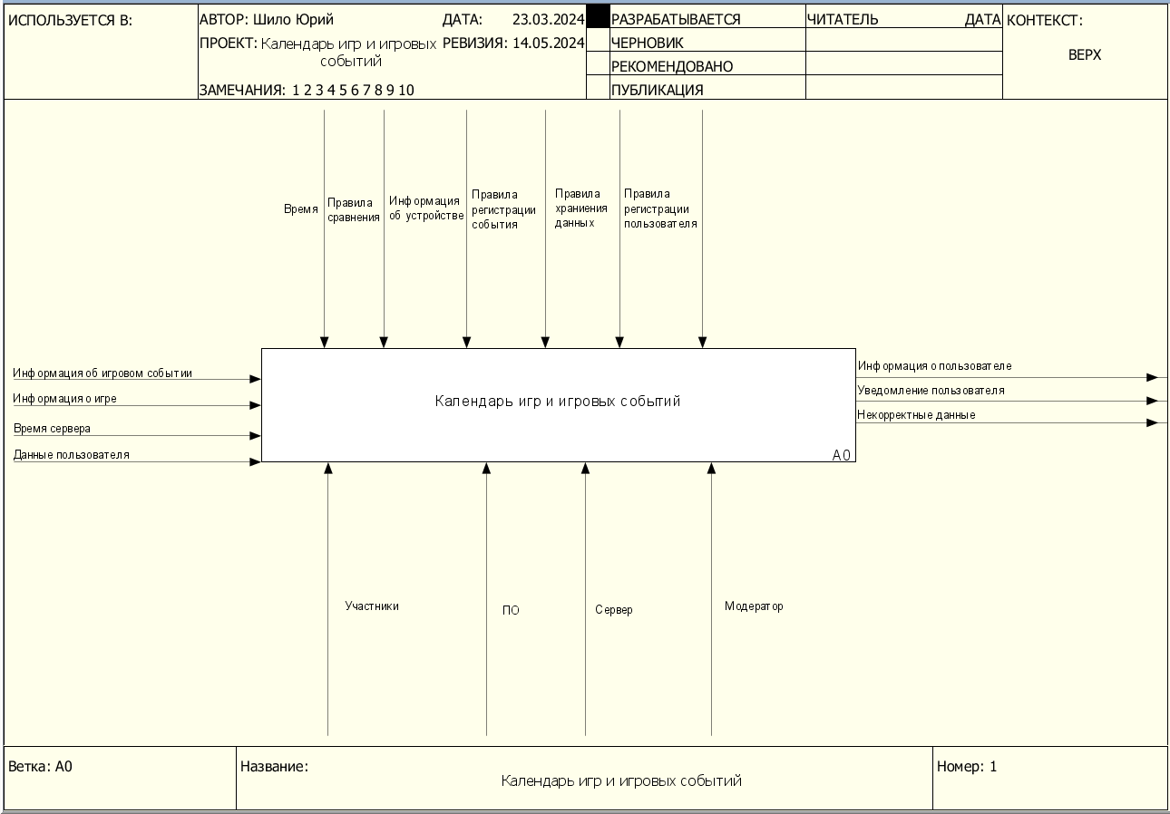

Рисунок 1 - Контекстная диаграмма «Календарь игровых событий» в методологии IDEF0

Основной блок:

* Календарь игр и игровых событий

Входная информация:

* Информация об игровом событии
* Информация о игре
* Время сервера
* Данные пользователя

Выходная информация:

* Информация о пользователе
* Уведомление пользователя
* Некорректные данные

Управляющие:

* Время
* Правила сравнения
* Информация об устройстве
* Правила хранения данных
* Правила регистрации пользователя

Механизмы:

* Участники
* ПО
* Модератор
* Сервер

Декомпозируем общий блок «Календарь игр и игровых событий» на связанные между собой элементы. Получим три основных этапа (Рисунок 2):

* Регистрация пользователя
* Регистрация игры
* Представление данных о событии

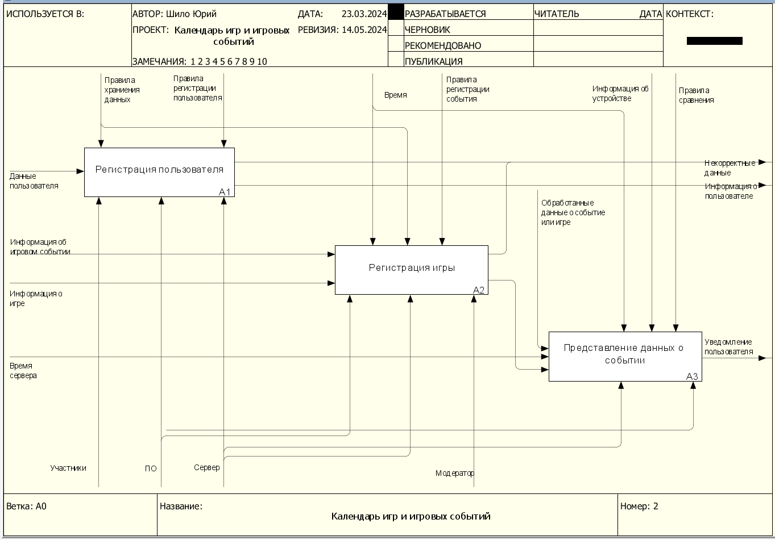

Рисунок 2 - Декомпозиция контекстной диаграммы в методологии IDEF0

Блок «Регистрация пользователя» мы декомпозируем на 3 этапа (Рисунок 3):

* Ввод данных пользователем
* Проверка корректности данных
* Добавление данных на сервер

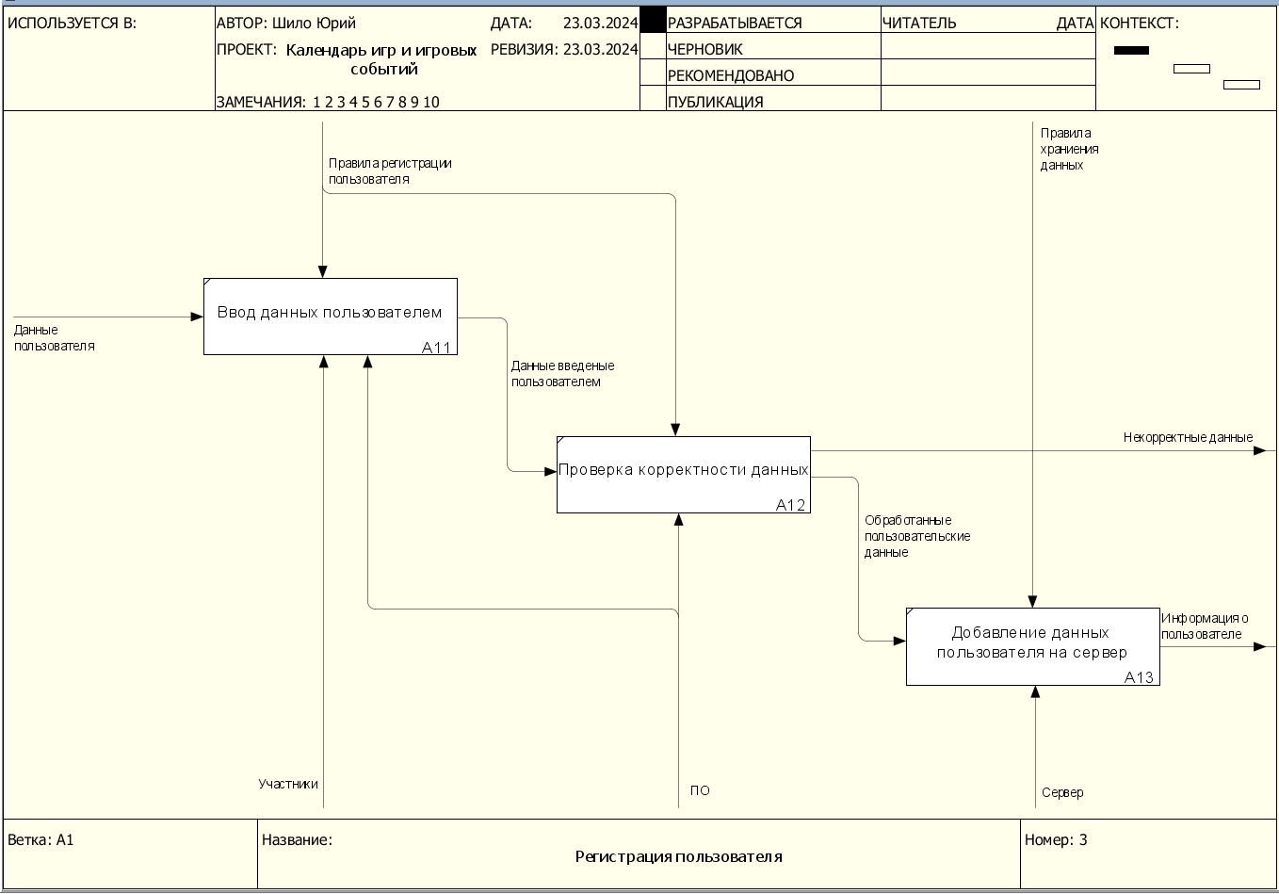

Рисунок 3 – Декомпозиция блока «Регистрация пользователя» в методологии IDEF0

Блок «Регистрация игры» мы декомпозируем на 3 этапа (Рисунок 4):

* Ввод данных о событии или игре
* Проверка корректности данных
* Добавление обработанных данных на сервер

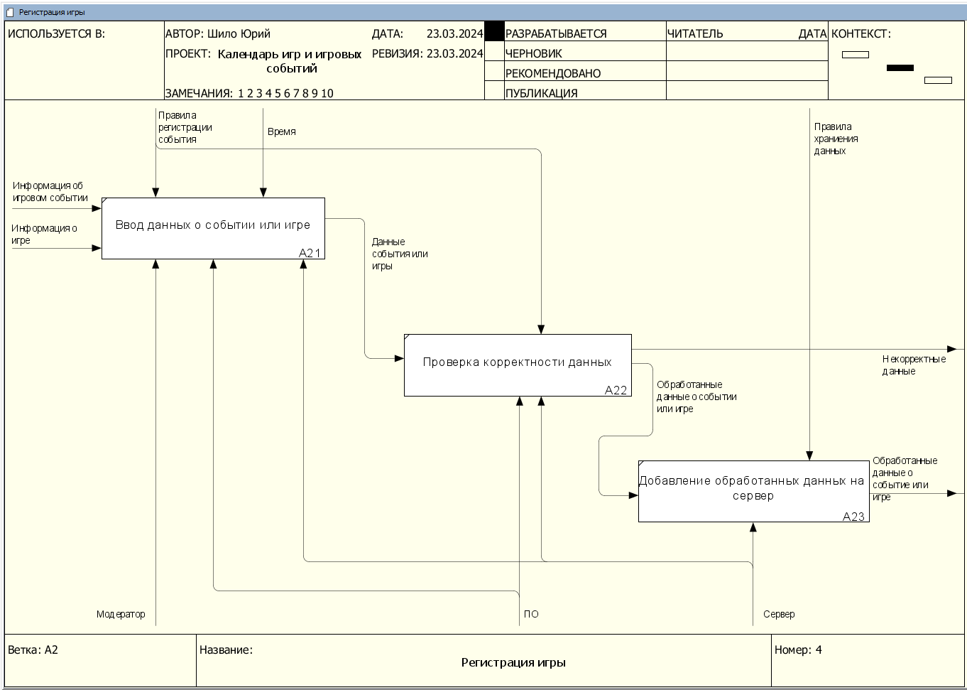

Рисунок 4 – Декомпозиция блока «Регистрация игры» в методологии IDEF0

Блок «Предоставление данных о событии» мы декомпозируем на 3 этапа (Рисунок 5):

* Сопоставление данных
* Проверка времени
* Отправка уведомления

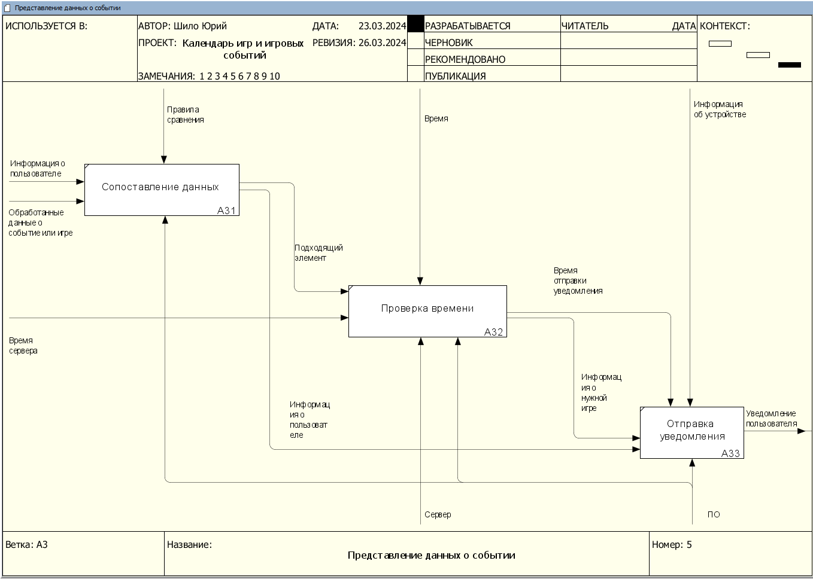

Рисунок 5 – Декомпозиция блока «Предоставление данных о событии» в методологии IDEF0

# МОДЕЛЬ НОТАЦИИ DFD

Модель DFD (Data Flow Diagram) – это один из распространенных стандартов моделирования процессов, широко применяемый в бизнес-анализе и разработке информационных систем. Она позволяет наглядно представить передачу данных между различными процессами и внешними источниками, а также изменения данных внутри этих процессов.

Модель DFD включает в себя следующие элементы:

* Процесс - основной элемент модели, представляющий собой преобразование входных данных в выходные.
* Поток данных - перемещение данных между процессами или между процессом и внешним источником.
* Хранилище данных - места хранения данных, необходимых для процессов.
* Внешний источник - внешние сущности, которые взаимодействуют с системой, такие как люди, другие системы, устройства и т.д.

С помощью модели DFD можно создать графическое представление процессов в виде диаграмм, которые помогают визуализировать потоки данных между процессами и внешними источниками, а также преобразования данных внутри процессов.

Была разработана модель DFD по предметной области «Календарь игровых событий» (Рисунки 6-9).

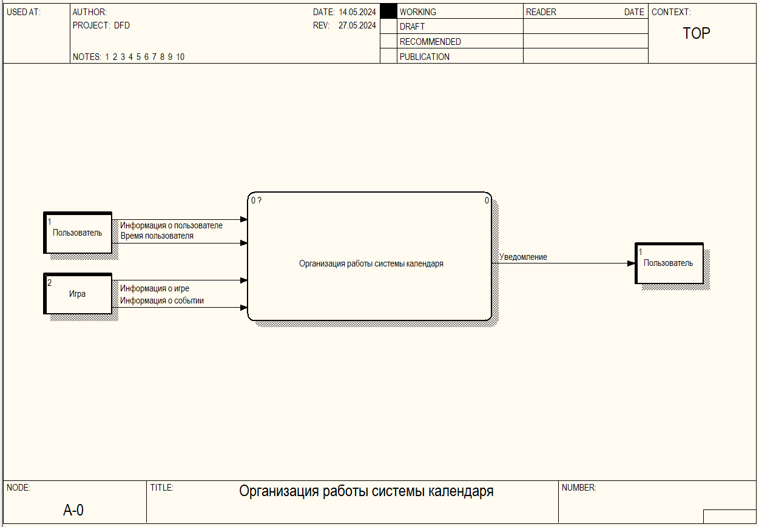

Рисунок 6 - Контекстная диаграмма «Организация работы системы календаря» в нотации DFD

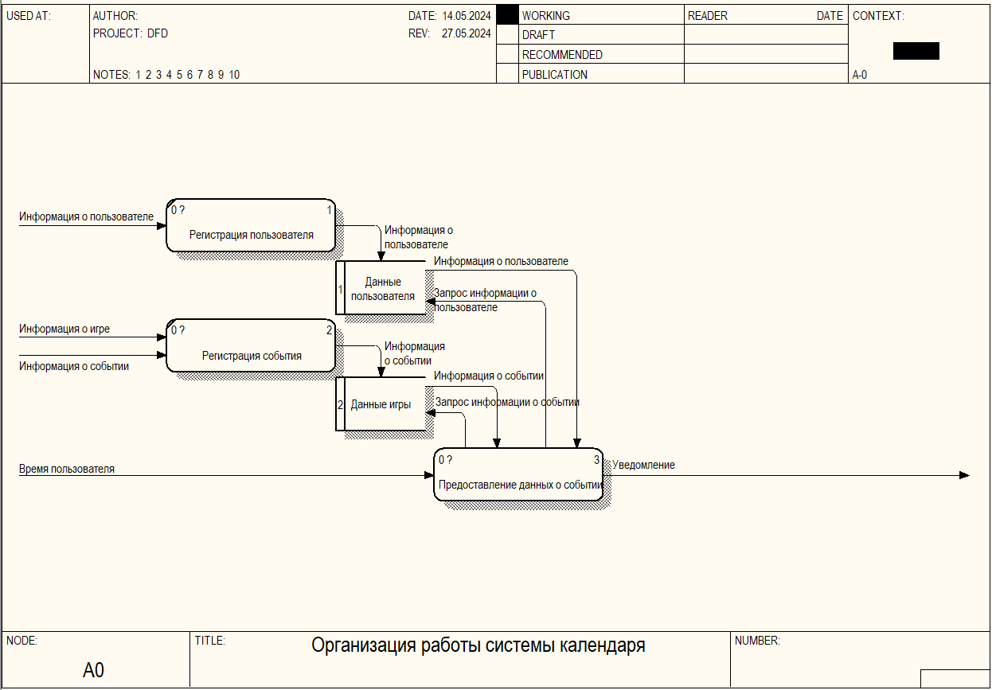

Рисунок 7 - Декомпозиция контекстной диаграммы «Организация работы системы календаря» в методологии DFD

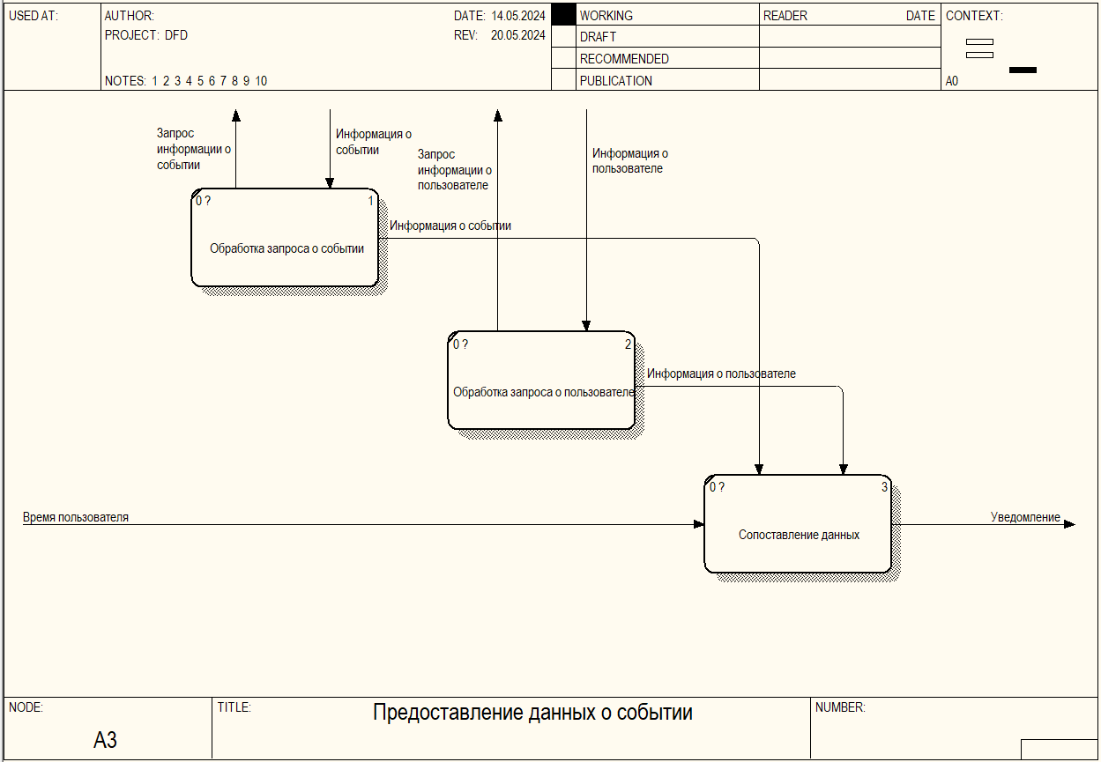

Рисунок 8 - Декомпозиция блока «Предоставление данных о событии» в методологии DFD

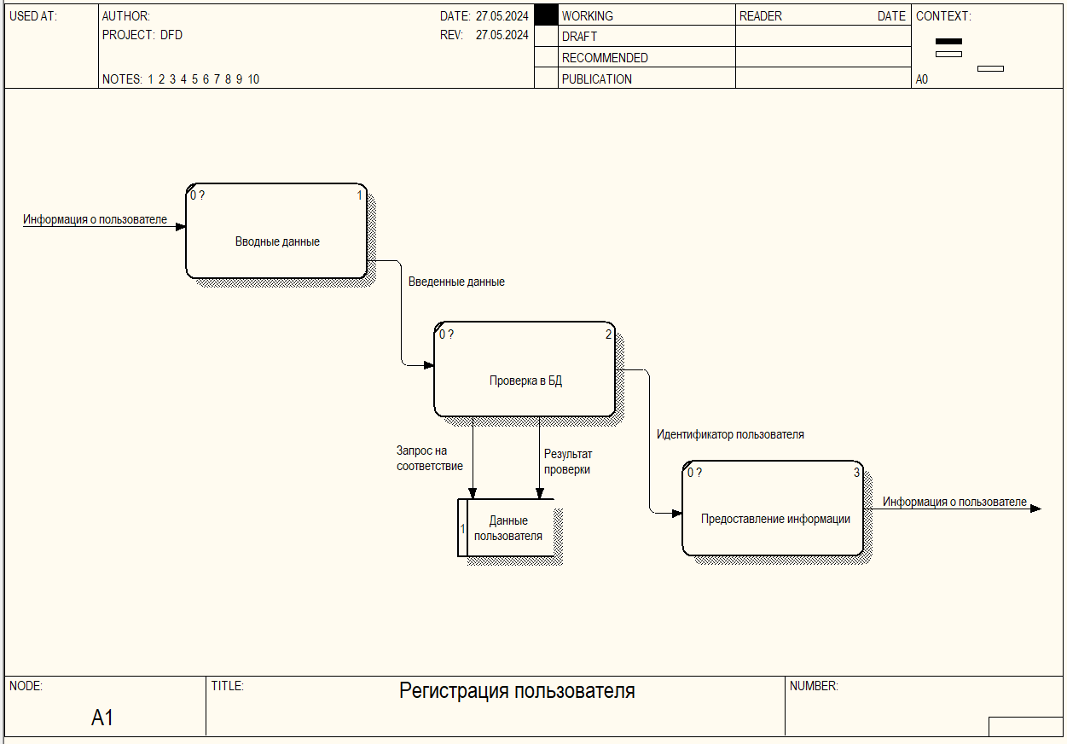

Рисунок 9 - Декомпозиция блока «Регистрация пользователя» в методологии DFD

На данной модели отображается основной процесс (сама система в целом) и ее связи с внешней средой (внешними сущностями). Это взаимодействие показывается через потоки данных.

Внешние сущности изображают входы в систему и/или выходы из нее. Для процесса «Взаимодействие с системой календаря» были выделены такие внешние сущности, как:

* Пользователь

Стрелки (потоки данных) описывают движение объектов из одной части системы в другую.

Хранилище данных. В отличие от стрелок, описывающих объекты в движении, хранилища данных изображают объекты в покое. Для рассматриваемого процесса были выделено такое хранилище как: «Данные игры» и «Данные пользователя»

# ПРОЕКТИРОВАНИЕ НА ЯЗЫКЕ UML

## ДИАГРАММА ВАРИАНТОВ ИСПОЛЬЗОВАНИЯ

Диаграмма вариантов использования (Use Case Diagram) является одним из стандартов моделирования требований в разработке программного обеспечения. Диаграмма вариантов использования позволяет описать функциональные требования к системе, представляя ее в виде набора вариантов использования (use cases), которые описывают взаимодействие пользователей с системой.

Диаграмма вариантов использования включает в себя следующие элементы:

1. Актёры (Actors) - внешние сущности, которые взаимодействуют с системой, такие как пользователи, другие системы, устройства и т.д.
2. Варианты использования (Use Cases) - описание набора действий, которые выполняет система для достижения определенной цели.
3. Отношения между актёрами и вариантами использования - связи между актёрами и вариантами использования, которые показывают, какие варианты использования выполняются каждым актёром.

С помощью диаграммы вариантов использования можно создать графическое представление функциональных требований к системе, которое помогает визуализировать взаимодействие пользователей с системой и определить основные функции, которые должна выполнять система.

На Рисунке 10 представлена диаграмма для предметной области «Календарь игровых новинок».

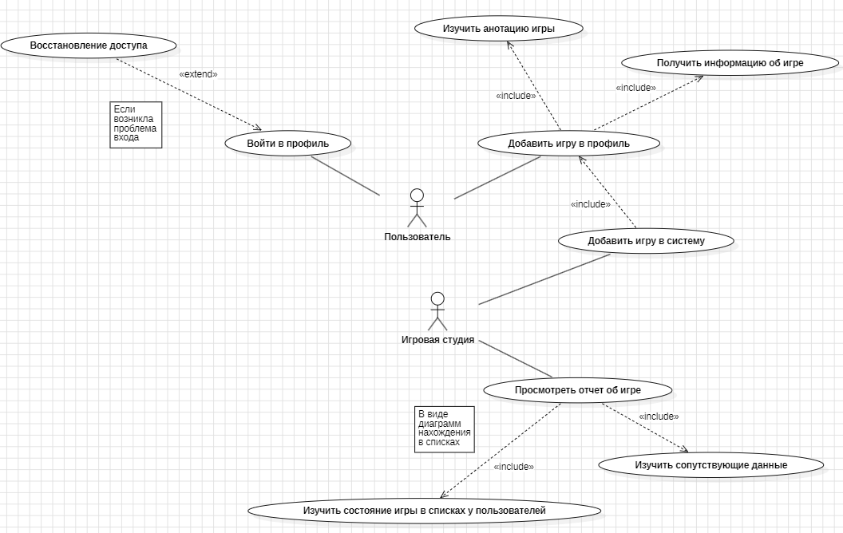

Рисунок 10 - Диаграмма вариантов использования для «Календарь игровых новинок»

## ДИАГРАММА КЛАССОВ

Диаграмма классов — это ключевой инструмент объектно-ориентированного моделирования, позволяющий наглядно отобразить структуру системы и взаимосвязи между ее элементами. Она содержит классы, представляющие основные понятия или объекты в системе, а также показывает связи между ними.

На диаграмме классов классы отображаются в виде прямоугольников, которые разделены на три части: верхняя часть содержит название класса, в середине перечислены атрибуты класса, а в нижней части перечислены методы класса.

Атрибуты класса — это особенности или свойства класса, которые определяют его состояние и могут быть отображены в виде текстовых меток в центре прямоугольника класса. Методы класса — это действия или функции, которые может выполнять класс и которые могут быть представлены в виде текстовых меток в нижней части прямоугольника класса.

Отношения между классами — это связи, которые могут быть изображены в виде стрелок или линий между прямоугольниками классов. Существует несколько видов связей между классами, таких как ассоциация, агрегация, композиция, наследование и реализация.

Ассоциация — это связь между двумя классами, определяющая отношение между их экземплярами. Эта связь может быть изображена линией между прямоугольниками классов с описанием типа ассоциации.

Агрегация и композиция являются более узкими формами ассоциации, определяющими отношение "часть-целое" между классами. При агрегации один класс является частью другого класса, но может существовать независимо от него. В случае композиции один класс не может существовать без другого.

Наследование — это отношение между классами, при котором один класс наследует свойства и методы другого класса. Это отношение может быть изображено стрелкой между прямоугольниками классов с указанием типа наследования.

Реализация — это отношение между классами, при котором один класс реализует интерфейс, заданный другим классом. Эта связь может быть изображена стрелкой между прямоугольниками классов с описанием типа реализации.

Диаграмма классов является важным инструментом при проектировании объектно-ориентированных систем, так как она позволяет визуально представлять структуру системы и ее взаимосвязи. Она используется для определения классов, их атрибутов, методов и связей между ними, а также для определения требований к системе и ее архитектуры.

Диаграмма представлена на Рисунке 11.

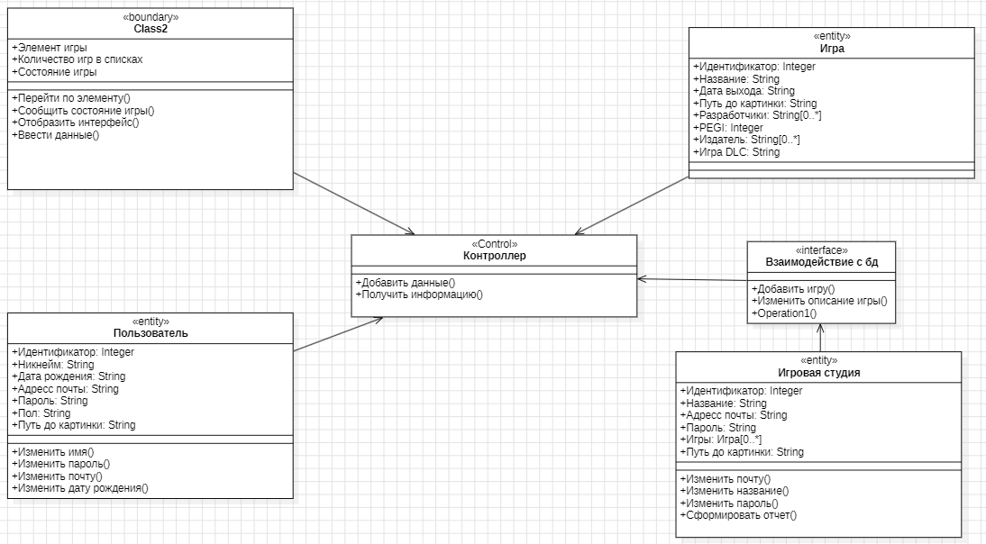

Рисунок 11 - Диаграмма классов для варианта использования «Календарь игровых новинок»

## ДИАГРАММА ПОСЛЕДОВАТЕЛЬНОСТИ

Диаграмма последовательности - один из видов диаграмм взаимодействия, который используется для визуализации взаимодействия между объектами или акторами в системе через последовательность сообщений. Она отражает, какие сообщения передаются между объектами и в какой последовательности они передаются.

Структура диаграммы последовательности включает набор горизонтальных линий, представляющих объекты или акторов, и набор вертикальных линий, представляющих передаваемые сообщения между объектами. Каждое сообщение изображается стрелкой, направленной от одного объекта к другому, с текстовой меткой, определяющей тип сообщения.

На диаграмме последовательности различаются два типа стрелок: синхронные и асинхронные. Синхронные стрелки представляют мгновенное передачу сообщений без задержек, в то время как асинхронные стрелки отображают сообщения, передаваемые с задержкой, например, в случае использования очередей сообщений.

Диаграмма последовательности может быть использована для моделирования различных сценариев взаимодействия между объектами, регистрация игры (Рисунок 12).

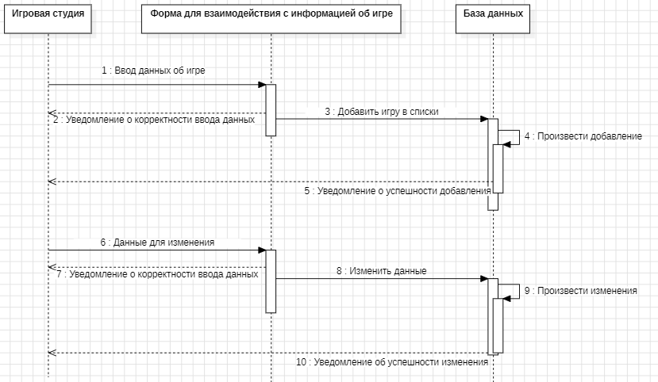

Рисунок 12 - Диаграмма последовательности для варианта использования «Регистрация игры»

Диаграмма последовательности является важным инструментом при проектировании систем, так как она позволяет визуально представлять взаимодействие между объектами и идентифицировать потенциальные проблемы и узкие места в системе. Она используется для определения потока данных и контроля между объектами, а также для определения требований к системе и ее архитектуры.

## ДИАГРАММА КООПЕРАЦИЙ

Диаграмма объектных взаимодействий, также известная как диаграмма кооперации, используется для визуализации взаимодействия между объектами в системе. Она показывает, как объекты передают сообщения и выполняют операции, чтобы достичь определенной цели.

На диаграмме объектных взаимодействий объекты изображены в виде прямоугольников, а сообщения - в виде стрелок, соединяющих объекты. Каждая стрелка представляет вызов метода или операции одного объекта другим.

Объекты на диаграмме могут быть изображены как прямоугольники с указанием класса и идентификатора. Сообщения представлены стрелками, направленными от одного объекта к другому, с текстовой меткой, описывающей тип сообщения.

Реализация данной диаграммы для варианта использования «Регистрация игры» представлена на Рисунке 13.

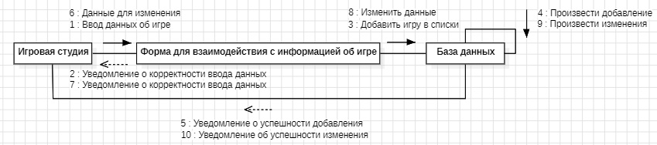

Рисунок 13 - Диаграмма коопераций для варианта использования «Регистрация игры»

## ДИАГРАММА СОСТОЯНИЙ

Диаграмма состояний представляет собой графическое изображение всех возможных состояний объекта или системы, а также переходов между этими состояниями в ответ на определенные события. Состояния обозначаются окружностями, а переходы - стрелками, соединяющими состояния. Каждое состояние на диаграмме представляет определенное состояние объекта или системы, а переходы показывают события, приводящие к изменению состояния.

На диаграмме состояний каждое состояние обычно имеет название, указанное внутри окружности, а переходы представлены стрелками, направленными от одного состояния к другому. На стрелках указывается текст, описывающий событие, приводящее к переходу.

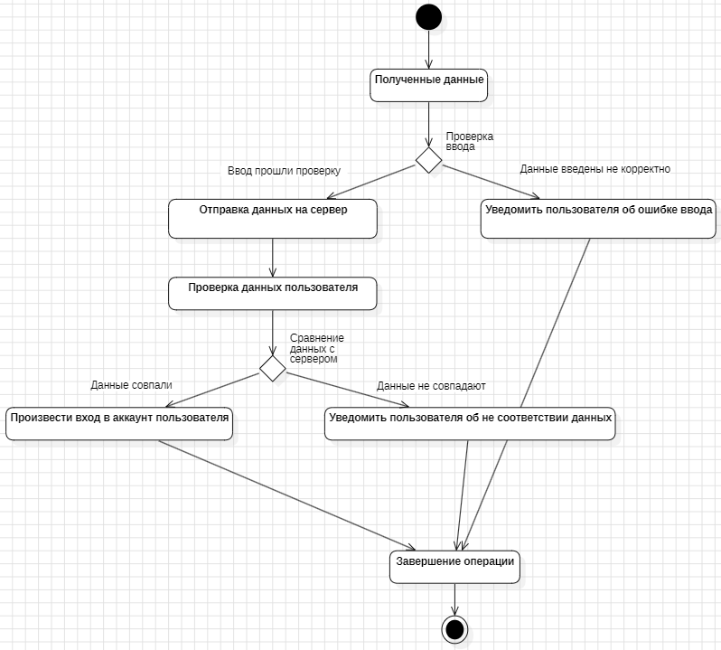

Рисунок 14 – Диаграмма состояний для варианта использования «Вход пользователя в сервис»

# РЕЛЯЦИОННАЯ АЛГЕБРА

Таблица 1 ― Игра

|  |  |  |  |  |
| --- | --- | --- | --- | --- |
| **ID игры** | **ID студии** | **Название игры** | **Дата выхода** | **ID PEGI** |
| 0001 | 0001 | Genshin Impact | 28/09/2020 | 12 |
| 0002 | 0001 | Honkai Impact 3 | 28/03/2018 | 12 |
| 0003 | 0001 | Honkai: Star Rail | 26/04/2023 | 12 |
| 0004 | 0002 | Stray | 19/07/2022 | 12 |
| 0005 | 0003 | Cyberpunk 2077 | 10/12/2020 | 18 |

Таблица 2 ― Списки пользователя

|  |  |  |  |
| --- | --- | --- | --- |
| **ID пользователя** | **ID списка** | **Наименование** | **Количество добавлений** |
| 0001 | 01 | Играю | 4 |
| 0001 | 02 | В планах | 601 |
| 0001 | 03 | Пройдено | 261 |
| 0001 | 04 | Отложено | 30 |
| 0001 | 05 | Брошено | 98 |

Таблица 3 ― Списки пользователя

|  |  |  |  |
| --- | --- | --- | --- |
| **ID пользователя** | **ID списка** | **Наименование** | **Количество добавлений** |
| 0001 | 01 | Играю | 112 |
| 0001 | 02 | В планах | 601 |
| 0001 | 03 | Пройдено | 61 |
| 0001 | 04 | Отложено | 30 |
| 0001 | 05 | Брошено | 8 |

1. Операция пересечение

T4 = T2 ∩ T3

Таблица 4 ― Результат выполнения операции **Пересечение**

|  |  |  |  |
| --- | --- | --- | --- |
| **ID пользователя** | **ID списка** | **Наименование** | **Количество добавлений** |
| 0001 | 02 | В планах | 601 |
| 0001 | 03 | Пройдено | 61 |
| 0001 | 04 | Отложено | 30 |

1. Операция выборка

T5 = σ(**ID** **PEGI** > 16)T1

*Таблица 5 – Результат выполнения операции* ***Выборка***

|  |  |  |  |  |
| --- | --- | --- | --- | --- |
| **ID игры** | **ID студии** | **Название игры** | **Дата выхода** | **ID PEGI** |
| 0005 | 0003 | Cyberpunk 2077 | 10/12/2020 | 18 |

1. Операция естественное соединение

T6 = T2 **JOIN** T3

Таблица 6 ― Список игр

|  |  |  |  |
| --- | --- | --- | --- |
| **ID пользователя** | **ID списка** | **Наименование** | **Количество добавлений** |
| 0001 | 01 | Играю | 4 |
| 0001 | 02 | В планах | 601 |
| 0001 | 03 | Пройдено | 261 |
| 0001 | 04 | Отложено | 30 |
| 0001 | 05 | Брошено | 98 |
| 0001 | 01 | Играю | 112 |
| 0001 | 02 | В планах | 601 |
| 0001 | 03 | Пройдено | 61 |
| 0001 | 04 | Отложено | 30 |
| 0001 | 05 | Брошено | 8 |

1. Операция проекция

T7 = **π** (**Наименование**, **Количество добавлений**) T2

Таблица 7 ― Результат выполнения операции **Проекция**

|  |  |
| --- | --- |
| **Наименование** | **Количество добавлений** |
| Играю | 4 |
| В планах | 601 |
| Пройдено | 261 |
| Отложено | 30 |
| Брошено | 98 |

1. Операция разность

T8= T2 - T3

*Таблица 8 – Результат выполнения операции* ***Разность***

|  |  |  |  |
| --- | --- | --- | --- |
| **ID пользователя** | **ID списка** | **Наименование** | **Количество добавлений** |
| 0001 | 01 | Играю | 4 |
| 0001 | 03 | Пройдено | 261 |
| 0001 | 05 | Брошено | 98 |
| 0001 | 01 | Играю | 112 |
| 0001 | 03 | Пройдено | 61 |
| 0001 | 05 | Брошено | 8 |

1. Операция деление

T10 = T2/T9

*Таблица 9*

|  |
| --- |
| **Наименование** |
| Играю |

*Таблица 10 – Результат выполнения операции* ***Деление***

|  |  |  |
| --- | --- | --- |
| **ID пользователя** | **ID списка** | **Количество добавлений** |
| 0001 | 01 | 4 |

# МОДЕЛЬ НОТАЦИИ ПИТЕРА-ЧЕНА

Модель нотации Питера Чена (Peter Chen notation) является расширением модели сущность-связь (entity-relationship, ER-модели) и используется для описания концептуальных схем баз данных. Модель нотации Питера Чена была разработана Питером Ченом в 1976 году и является одной из самых популярных нотаций для ER-моделирования.

Модель нотации Питера Чена включает следующие элементы:

1. Сущности (entities) - объекты или концепции, которые имеют независимое существование и могут быть идентифицированы. Сущности изображаются в виде прямоугольников с названием сущности внутри.
2. Связи (relationships) - ассоциации между сущностями. Связи изображаются в виде линий, соединяющих сущности. На концах линий могут быть указаны роли сущностей в связи.
3. Атрибуты (attributes) - характеристики сущностей или связей. Атрибуты изображаются в виде овалов, соединенных линией с сущностью или связью, которой они принадлежат.
4. Слабые сущности (weak entities) - сущности, которые не могут быть идентифицированы без ссылки на другую сущность. Слабые сущности изображаются в виде двойных прямоугольников с названием сущности внутри.
5. Идентификаторы (identifiers) - атрибуты, которые однозначно идентифицируют сущность. Идентификаторы изображаются в виде подчеркнутых атрибутов.
6. Кардинальность (cardinality) - число экземпляров сущности, участвующих в связи. Кардинальность изображается в виде цифр или диапазонов, указанных рядом с линией связи.
7. Модальность (modality) - ограничения на участие сущности в связи. Модальность изображается в виде символов, указанных рядом с линией связи.

Модель нотации Питера Чена используется для создания концептуальных схем баз данных, которые описывают структуру данных и отношения между ними. Концептуальная схема базы данных является основой для создания логической и физической схем базы данных.

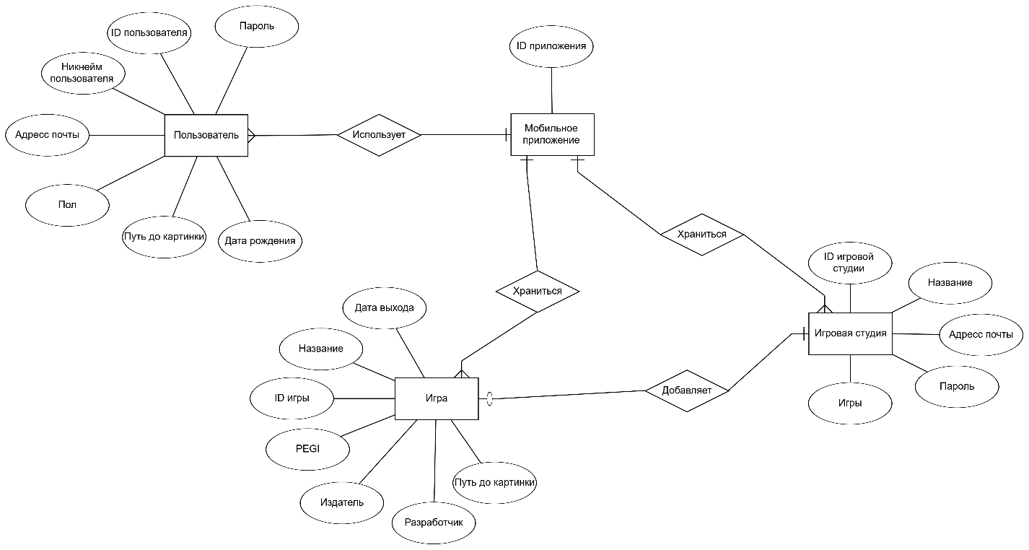

Рисунок 15 – Диаграмма нотации Питера Чена для варианта использования «Календарь игровых новинок»

# ЛОГИЧЕСКАЯ МОДЕЛЬ БД

Логическая модель базы данных (ЛМ БД) представляет собой набор таблиц, которые описывают структуру и отношения между данными в базе данных. ЛМ БД создается на основе концептуальной модели, которая определяет сущности, атрибуты и отношения в области применения.

Логическая модель базы данных состоит из следующих элементов:

* Таблицы (реляции) - представляют собой набор строк (записей), каждая из которых содержит данные о конкретном экземпляре сущности.
* Столбцы (атрибуты) - представляют собой характеристики сущности, которые описывают ее свойства. Каждый столбец имеет имя и тип данных.
* Первичные ключи - представляют собой один или несколько столбцов, которые однозначно идентифицируют каждую строку в таблице.
* Внешние ключи - представляют собой столбцы, которые ссылаются на первичный ключ другой таблицы, устанавливая связь между таблицами.
* Ограничения - представляют собой правила, которые определяют допустимые значения для столбцов и таблиц.

Для варианта использования " Календарь игровых новинок " можно предложить следующую структуру таблиц (Рисунок 16):

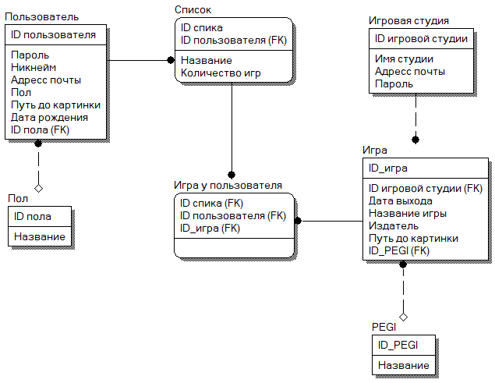

Рисунок 16 – Логическая модель базы данных для варианта использования «Календарь игровых новинок»

# ФИЗИЧЕСКАЯ МОДЕЛЬ БД

Физическая модель базы данных представляет собой применение логической модели базы данных в конкретной системе управления базами данных. Она определяет структуру и организацию данных в СУБД, включая способы хранения данных в файлах, таблицах и других структурах, а также их взаимосвязь при помощи индексов, ключей и прочих средств.

Физическая модель базы данных должна учитывать технические характеристики конкретной СУБД, такие как поддерживаемые типы данных, размеры страниц, методы доступа к данным и другие. Кроме того, физическая модель должна способствовать оптимальному использованию ресурсов СУБД, таких как память, процессорное время и дисковое пространство.

Физическая модель БД представлена на Рисунке 17.

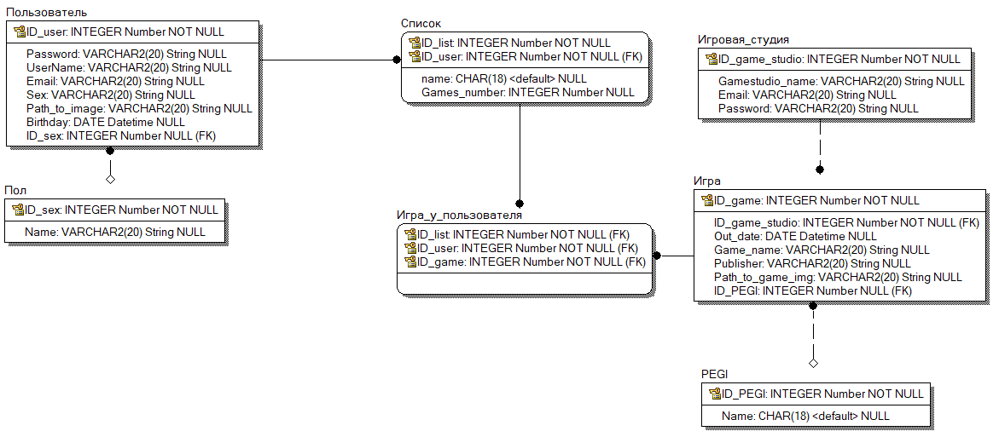

Рисунок 17 – Физическая модель базы данных для варианта использования «Календарь игровых новинок»

# ВЫВОД

Было разработано программное обеспечение для создания календаря игровых новинок путем выполнения следующих этапов:

1. Изучение предметной области и выявление требований к системе.
2. Создание модели IDEF0 для объяснения процессов и взаимодействий.
3. Разработка модели DFD для описания потоков данных и их преобразований.
4. Проектирование системы с применением UML, включая разработку различных диаграмм.
5. Использование реляционной алгебры для создания запросов к базе данных.
6. Создание логической модели базы данных.
7. Создание физической модели базы данных, описывающей структуру таблиц и их взаимосвязи.

В результате выполненной работы была разработана система, которая позволяет организовать работу календаря игровых новинок. Учитывая все необходимые параметры и требования.

Выполненная работа позволила создать полноценную систему для организации работы календаря, которая может быть использована для организации такого мобильного приложения.